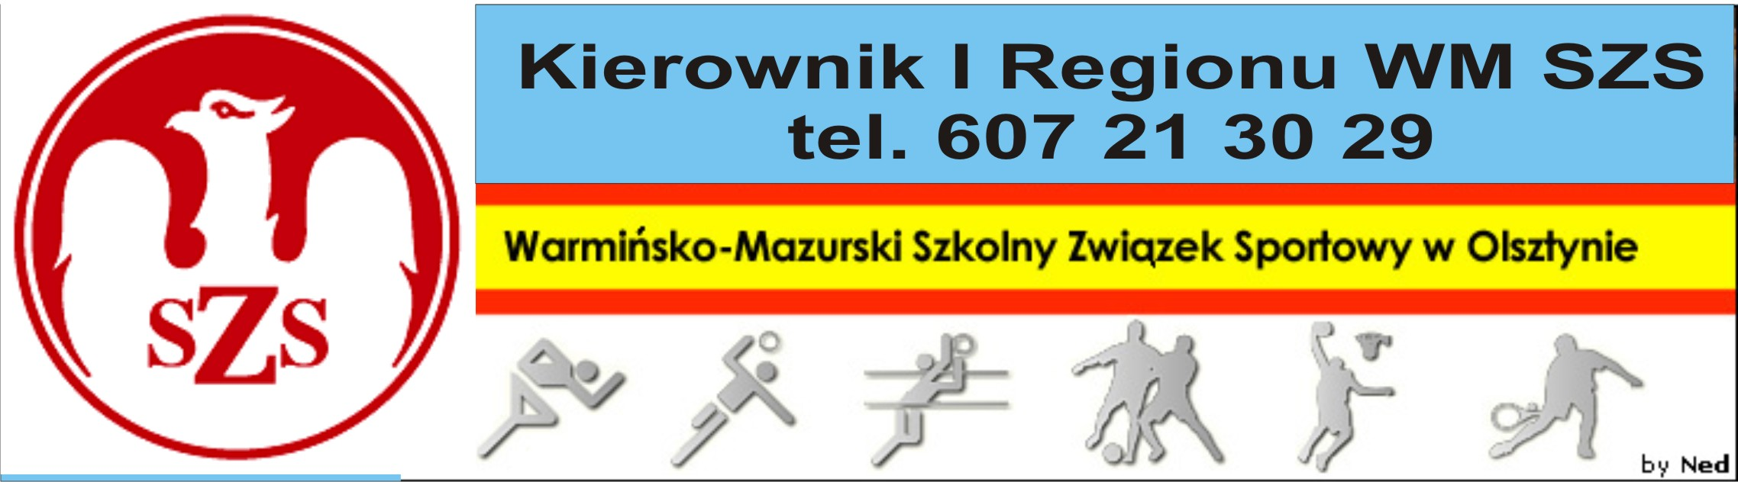

Szanowni Państwo!

Serdecznie zapraszam uprawnione drużyny do wzięcia udziału w Mistrzostwach I Regionu WM SZS w Piłce Siatkowej Dziewcząt i Chłopców Szkół Podstawowych – „czwórki”.
Regulamin rozgrywek znajduje się w Kalendarzu Imprez WM SZS (dostępnym na stronie www.szs.olsztyn.pl ). Uczniowie obowiązkowo muszą posiadać przy sobie ważne legitymacje szkolne, nauczyciele obowiązani są do złożenia u Organizatora list imiennych zawodników z podpisem Dyrektora Szkoły i nauczyciela w-f. Najlepsza drużyna uzyskuje awans bezpośredni do finału wojewódzkiego, II miejsce – awans do baraży. Zawody przeprowadzone zostaną na 4 boiskach
Wszystkim drużynom życzę wspaniałej, sportowej zabawy, prowadzonej w duchu „Fair Play”.
Obowiązkowo proszę o telefoniczne potwierdzenie udziału, do dnia 14 12 2009r., Organizatorowi.
Organizator zobowiązany jest do sporządzenia komunikatu końcowego i dostarczenia list startujących uczestników, następnie dostarczenia w/w dokumentów do Biura WM SZS, w terminie 3 dni roboczych od dnia zakończenia zawodów.

Przedstawiam Harmonogram rozgrywek:

Dziewczęta – 17 12 2009r. (czwartek), godz. 10.00, (Rejon I – I m. SP 30 Olsztyn, II m. – SP 15 Olsztyn, II Rejon – I m. ------------, II m. ---------------)
miejsce – Olsztyn, Pieczewska 10 (Hala Sportowa SP 30) – Organizator – Paweł Loret, tel. 509 555 897

Chłopcy – 17 12 2009r. (czwartek), godz. 10.00, (Rejon I – I m. SP 1 Dobre Miasto, II m. SP 30 Olsztyn II Rejon – I m. ------------, II m. ---------------)
miejsce – Olsztyn, Pieczewska 10 (Hala Sportowa SP 30) – Organizator – Paweł Loret, tel. 509 555 897

Kierownik I Regionu WM SZS

Dariusz Marchlewski

